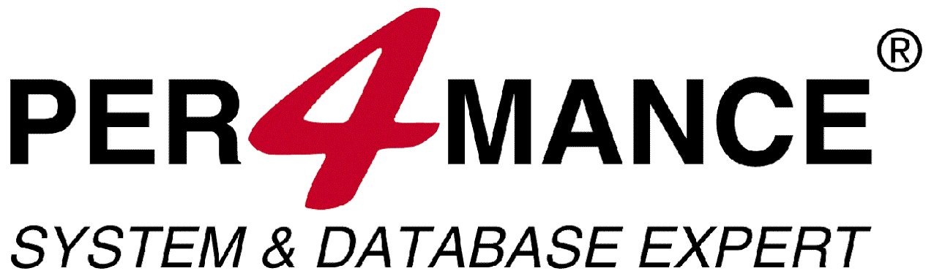

Informace a cenové specifikace služeb ORACLE
pro

ZZS Plzeňského kraje

Vážený pane Jáchime!

Dovoluji si Vám zaslat technické a cenové informace pro obnovu podpory produktů Oracle. Termíny obnovy podpory jsou pro všechny licence sjednoceny pro období od 1.1.2023 do 31.12.2023.

Oracle - obnova podpory | Poplatek | CPU/NU | Kč | Kč+DPH
Oracle Standard Edition One CPU FULL | 41 420 | 1 | 41 420 | 50 118,20
Oracle Analytics Standard Edition One  Named User Plus Perpetual FULL | 10 190 | 5 | 50 950 | 61 649,50
Celkem |  |  | 92 370 | 111 767,70

Výše uvedené ceny jsou v Kč a jsou platné do 22.12.2022.

Těšíme se na další spolupráci!

V Brně dne 28.11.2022

Za PER4MANCE s.r.o. Ing. Petr Maleňák

